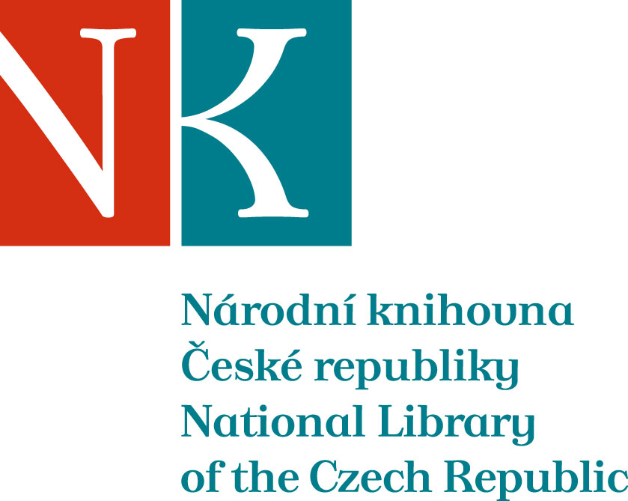

Zpráva ze zahraniční služební cesty

Jméno a příjmení účastníka cesty | Eva Bartůňková
Pracoviště – dle organizační struktury | Knihovnický institut, Studijní a informační oddělení
Pracoviště – zařazení | vedoucí oddělení
Důvod cesty | Účast na výročním shromáždění NAPLE Forum a na společné konferenci EBLIDA-FESABID-NAPLE
Místo – město | Sevilla a Malaga
Místo – země | Španělsko
Datum (od-do) | 25/5/2011 - 28/5/2011
Podrobný časový harmonogram | 25/5/2011 odlet z Prahy do Madridu, z Madridu do Sevilly.  26/5/2011 program výroční schůze NAPLE v Seville, večer cesta do Malagy  27/5/2011 účast na konferenci EBLIDA-FESABID-NAPLE v Malaze  28/5/2011 odlet z Malagy do Madridu, z Madridu do Prahy.
Spolucestující z NK | ----
Finanční zajištění | z rozpočtu Národní knihovny. Částečně (jeden nocleh se snídaní) Ministerstvo kultury Španělska
Cíle cesty | účast na schůzi NAPLE a společné konferenci
Plnění cílů cesty (konkrétně) | V rámci schůze NAPLE přednesen příspěvek za Česko. NAPLE Forum navrhuje zahájit v zúčastněných zemích projekt „Sesterská knihovna“, to bude třeba projednat. Z programu EBLIDA-NAPLE-FESABID podněty pro práci KI především v oblasti e-knih.
Program a další podrobnější informace | Program je dostupný na http://www.fesabid.org/en/malaga2011/scientific-program
Přivezené materiály | konferenční materiály. Brožury odevzdány do Knihovny knihovnické literatury
Datum předložení zprávy | 30.5.2011
Podpis předkladatele zprávy
Podpis nadřízeného
Vloženo na Intranet
Přijato v mezinárodním oddělení

